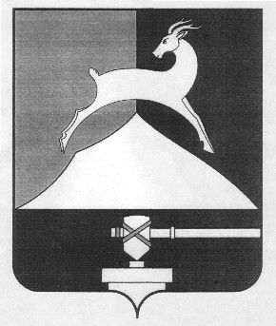
Администрация Усть-Катавского городского округа

Челябинской области

ПОСТАНОВЛЕНИЕ
от 20.07.2017 г. № 935

О внесении изменений в Постановление администрации Усть-Катавского городского округа от 19.06.2017 года № 765 «Об утверждении Перечня муниципальных и переданных государственных услуг, предоставление
которых организуется муниципальным автономным учреждением «Многофункциональный центр предоставления государственных и муниципальных услуг Усть-Катавского городского округа»

Руководствуясь Федеральным законом от 27.07.2010 года № 210-ФЗ «Об организации предоставления государственных и муниципальных услуг» и в соответствии с Постановлением администрации Усть-Катавского городского округа Челябинской области от 11.07.2017 года № 854 «О внесении изменений в постановление администрации Усть-Катавского городского округа от 14.05.2015 года № 582 «Об утверждении административного регламента предоставления муниципальной услуги «Выдача, продление, закрытие ордера на производство земляных работ»,

администрация Усть-Катавского городского округа ПОСТАНОВЛЯЕТ:

1. Внести в раздел 3 главы 1 «Перечня муниципальных и переданных государственных услуг, предоставление которых организуется муниципальным автономным учреждением «Многофункциональный центр предоставления государственных и муниципальных услуг Усть-Катавского городского округа», утверждённый постановлением администрации Усть-Катавского городского округа от 19.06.2017 года № 765» следующие изменения:
1.1. пункт 7 раздел 3 «Строительство» читать в следующей редакции:
«7. Выдача ордеров на производство земляных работ».
2. Общему отделу администрации Усть-Катавского городского округа (О. Л. Толоконникова) настоящее постановление разместить на официальном сайте администрации Усть-Катавского городского округа www.ukgo.su.
3. Организацию исполнения настоящего постановления возложить на
заместителя главы Усть-Катавского городского округа – начальника Управления инфраструктуры и строительства Д.Н. Дьячковского.

Исполняющий обязанности главы
Усть-Катавского городского округа С.Н. Пульдяев

